附件3

2026年“雨花杯”全国航空模型公开赛
（南京站）补充规则

目 录
1.线操纵特技模型飞机（F2B） 3
2.无线电遥控水上飞机竞时赛（G3W浮舟式/独立浮筒） 16
3.无人机竞速（F9U） 18
4.二级无线电遥控特技模型飞机（G3A-2） 22
5.三级无线电遥控特技模型飞机（G3A-3） 26
6.手掷滑翔机三人接力（B3） 30
7.带降火箭（S6） 32

1.线操纵特技模型飞机（F2B）

1.1.定义
运动员在地面用操纵线控制固定翼航空器的舵面，在一个半球面上完成规定特技动作的航空模型。

1.2.技术要求
最大飞行重量（不包括燃料） ……………………3.5千克
最大翼展（总）…………………………………………2米
最大长度（总）…………………………………………2米
允许使用任何形式的动力（火箭发动机除外）。
活塞式发动机最大工作容积为15立方厘米，电动类型的空载标称电压最大为42伏。
活塞式发动机必须配备有效的消音器。
禁止在飞机系统中使用任何形式的无线遥控（电、光或其它形式）操作功能。
下述情况可以例外：
（1）在起落架收放和内置引擎启动器方面没有限制使用其它形式的控制功能。这些功能只是通过选手用操纵线来完成或自动完成。通过模型飞机中电线的电磁脉冲不得超过30千赫兹。
（2）活塞式发动机停止工作。

1.3.操纵线长度
操纵线长度应大于15米，但不得超过21.5米。

1.4.操纵线的检验

1.4.1.每次飞行前应检验操纵线长度。测量线的长度是从操纵把中心线到单发动机模型的纵向中心线，或多发动机模型的对称中心线的距离。

1.4.2.每次在竞赛飞行前15到30分钟内对连接后的操纵手柄、操纵线和不带燃料的模型要加以10倍于模型重量的拉力试验。在整个拉力测试中，作用于操纵手柄的力应平均分配到操纵线上。

1.4.3.如果参赛选手未能在1.4.2条规定的时间内完成拉力测试，则被视作一次试飞。

1.4.4.在竞赛飞行之前所进行的拉力测试中若操纵线与参赛者的飞机脱离，则在正式比赛前应重新进行上述操纵线长度检验和拉力测试。

1.5.竞赛天气
当工作人员站在地面将风速测量仪直臂举过头顶在连续的30秒内测得的风速等于或超过9米/秒时，则禁止竞赛。这种情况出现时，总裁判长应同意推迟竞赛，并尽快告知所有参赛选手和工作人员。
鉴于安全因素，应该为在比赛中遭遇雷雨（打雷或闪电）的选手提供一次重飞的机会。若马上要出现雷雨天气，总裁判长应根据竞赛时间表适时推迟竞赛，并尽快告知所有参赛选手和工作人员。

1.6.竞赛飞行

1.6.1.检录过的选手进行了要打分的飞行时，则被视为一次竞赛飞行，飞机自起飞开始，竞赛飞行就成为正式飞行。

1.6.2.所有在一天之内无法完成的比赛将于第二天继续在同一个竞赛飞行场地进行，裁判组为前一天比赛所安排的裁判组。

1.6.3.每位已检录的选手在每轮比赛中有两次试飞来产生一次正式飞行的权利。出现一次试飞的情况如下：
（1）参赛选手被正式点名进行竞赛飞行的3分钟时间内没有进入竞赛飞行圈。
（2）参赛选手在正式7分钟计时的头3分钟里没有飞成起飞动作。
（3）参赛选手自己在飞起飞动作前宣布为一次试飞。
（4）参赛选手未在规定的时间范围内对飞机做拉力试验。
（5）出现上述任何一种情况时，裁判组应在该选手的竞赛成绩单中注明为一次试飞。

1.6.4.完成第一次试飞的选手可选择留在竞赛场地，以便在可能的情况下立刻进行第二次试飞。

1.6.5.选手在完成第一次试飞后选择离开竞赛飞行圈，在这种情况下，选手应在30分钟后被正式点名在同一个竞赛飞行圈内进行第二次试飞。即使选手的第一次试飞临近该轮结束，间隔30分钟的规则仍然适用。

1.6.6.若选手在进行该轮比赛第二次试飞时出现下述情况：
（1）正式点名后选手在2分钟内没有通过竞赛飞行圈的入口。
（2）参赛选手在正式7分钟计时的前3分钟里没有完成起飞动作。
（3）参赛选手自己在飞起飞动作前宣布为一次试飞。
出现上述任何一种情况时，裁判组应在该选手的竞赛成绩单中0分标记处注明为一次试飞。

1.6.7.裁判长可以建议选手重飞：
（1）比赛中出现1.5条所规定的风或雷电情况。
（2）只因比赛飞行场地地面情况使选手的螺旋桨触地而导致发动机停止工作或由此导致选手在完成比赛动作的过程中出现危险情况。
（3）选手在正式飞行比赛中遇到不可控的安全事件削弱了该选手完成规定动作的能力。为了说明安全事件可能，不应仅限于无人看管的儿童或动物等在正式比赛中进入竞赛飞行场地。
出现上述任何一种情况时，裁判组都不应在该选手的竞赛成绩单中判为0分或记为一次试飞。相反，裁判组应保留原来的成绩单，并给予选手一次重飞的机会。在发生事故的正式飞行中所判的成绩不应透露给参赛选手。因此，所有参赛者应理解裁判取消这次出现安全事故的正式比赛中所给的成绩，并接受一次重飞中获得的成绩。如果同意重飞一次，应在选手同意的情况下尽快在同一裁判组负责的同一个发生事故的竞赛飞行场地安排比赛。

1.7.轮次
比赛进行2轮，每轮飞行的顺序抽签决定。任何代表队的队员在每轮飞行顺序里都应和其它代表队的队员单个隔开。如果同一代表队的两名队员在第一次抽签中抽到了在一轮比赛中连续飞行的结果，受影响的队员则应重新抽签，达到符合分开飞行的要求。

1.8.助手
每位选手在每轮飞行中都有权带3名助手。助手可以是队长、其它队员或正式报名的随队人员。

1.9.计分
对已经检录的队员在每次正式飞行中按照正确顺序飞完的动作，每位裁判都应给出分数，裁判人员只对每名选手第一次试飞的每个动作给出成绩，给分范围在1分到10分之间变化。在最低1分最高10分之间所给的分值，最小以0.1（十分之一）递增。所给分数与每个动作的难度系数相乘。
在动作描述中，每个动作开始的点到结束点，是裁判正式观察给分的过程。点以外的动作裁判不予评分。

1.9.1.所有裁判判罚0分的情况：
（1）动作省略或根本没有进行。
（2）动作开始但没有完成。
（3）动作重复次数不正确（太少或太多）。
（4）飞行的动作超出规则。
（5）未在上一个动作完成之后最小间隔为1.5圈的范围内飞完动作。
（6）未在最长为7分钟的飞行时间内飞完。
（7）当一个动作被漏做或根本就没完成时，按正确顺序完成的其它动作应该给分。
（8）允许选手在四叶玫瑰动作完成后，着陆动作开始前做其它的动作，这些飞行动作不予观察，也不给分。
（9）如果计时员确认已到7分钟，规定正式飞行时间已满，宣布停止，着陆动作应给0分。

1.9.2.着陆动作应判罚0分：
（1）飞机坠毁。
（2）飞机腹部着地。
（3）飞机倒飞着陆。
（4）装有伸缩式起落架的飞机在着地时起落架没有完全打开，或起落架虽全部打开，但在着陆时毁坏。
（5）着陆时倒翻。
（6）如因出现逆风或地面情况不好，使飞机在着陆过程中，操纵受到影响，造成飞机在着陆阶段倒翻或拿大顶，如果裁判同意，可以对着陆动作打分。如果模型坠毁即中断飞行，每一名裁判应对已完成的所有动作包括坠毁前完成的动作打分。剩余动作包括坠毁时所做的动作应以0分计。

1.9.3.为了与总裁判长协调一致，出现下述情况时裁判长应确保将参赛选手在相应的正式飞行中所得的分数作废，并记为0分：
从起飞动作开始到首次着陆时，飞行中零件与飞机脱落（无论是否故意）。这种情况不同于飞机坠毁、倒翻、腹部着陆、倒飞着陆造成的飞机零件脱落。

1.10.裁判
裁判在正式飞行中负责观察每次试飞，给每个完成的动作打分。正式飞行一经开始，裁判可以在正式飞行的开始阶段自行改变他们原来的位置，但这种位置的变化最大不应超过原来所处位置上方或原位置之后圆圈的八分之一。裁判只应在两个动作之间1.5圈的间隔中改变位置，不应在任一动作正在完成过程中改变位置。
竞赛组织者须任命最少由5名裁判员组成的裁判组评分，其中必须有3名国家级裁判。
每个裁判组应有其中一人任裁判长。
每名裁判对每个运动员的评分在每轮比赛结束后公开。成绩公布板必须在显眼的位置。

1.11.成绩评定

1.11.1.每一个动作得分为原始分数乘以相应的难度系数K，由此产生的每个动作的得分加在一起，得出每个裁判的单一总成绩。所有裁判的单一总成绩去掉最高和最低分总计后再除以剩余裁判人数，通过舍入保留小数点后两位数，产生出参赛选手每轮正式飞行的最终成绩。
例：945.999舍入为945.99
945.9911舍入为945.99

1.11.2.所有参赛选手的最终位置排名。
两轮成绩相加为运动员的最终成绩，若遇相同，则单轮成绩高者在前。
各代表队团体成绩排名，只加各代表队3名队员的名次，按照最低分向最高分排，3人组成的参赛队排在2人组成的参赛队之前，1人不记团体成绩。

1.12.开始程序

1.12.1.每位选手允许有3分钟入场准备时间进入竞赛飞行圈、在起飞位置放置飞机、让裁判处在适当位置、为发动机开始工作做准备。

1.12.2.参赛选手在准备阶段可以选择启动、预热发动机或让发动机停止。如果要这样做，选手必须告知负责计时的工作人员。

1.12.3.准备时间过后，立即让选手必须在规定的7分钟正式飞行时间内完成所有飞行动作。

1.12.4.准备时间自选手点名进行竞赛飞行开始。

1.12.5.计时员应向选手和裁判发出准备时间开始的信号。

1.12.6.准备时间应该结束、飞行时间应该开始的情况如下：
（1）计时员正式提出准备时间已过。
（2）参赛选手向计时员清楚给出要启动发动机的手势信号。
（3）参赛选手在没有向计时员给出清楚手势信号时启动发动机。
（4）未经计时员许可参赛选手启动发动机预热。

1.12.7.当比赛时间开始时，计时员应清楚地向选手和裁判给出信号。如果参赛选手在没有给出手势信号之前，未经许可启动发动机或启动发动机预热，计时员则应将这一情况告知裁判。

1.12.8.当飞机在完成着陆动作完全停止前进时，正式飞行计时应该终止。选手完成飞行后应立刻从竞赛飞行场地里将飞机、手柄、操纵线拿开。

1.13.动作程序
动 作 | 难度系数K | 动 作 | 难度系数K
01.起动 | 1 | 09.连续2个内三角筋斗 | 14
02.起飞 | 2 | 10.连续2个横8字 | 7
03.双过顶 | 8 | 11.连续2个正方横8字 | 18
04.连续3个内筋斗 | 6 | 12.连续2个竖8字 | 10
05.连续2圈水平倒飞 | 2 | 13.竖三角8字 | 10
06.连续3个外筋斗 | 6 | 14.连续2个头顶8字 | 10
07.连续2个内方筋斗 | 12 | 15.四叶玫瑰线 | 8
08.连续2个外方筋斗 | 12 | 16.着陆 | 5
所有动作必须按照该表顺序执行。
每名选手应在上一个动作结束和下一个动作开始之间留出1.5圈的间隔。飞完间隔的1.5圈的高度应在1米到3米之间。裁判不应观察这些间隔飞行或判分，而是利用这些时间间隙在下一个动作开始之前在成绩单上给选手的上一个动作打分。

1.14.动作描述
01.起动 K=1
在运动员举手申请起动发动机后1分钟内进行起飞。在1分钟内起飞获得满分。在1分钟后起飞者不给分。
02.起飞 K=2
正确动作：模型平稳滑跑不短于4.5米的距离，但不超过1/4圈。然后平稳地逐渐上升，并在开始滑跑点上方柔和地进入正常平飞高度。模型在正常平飞高度继续飞行2圈，至原来改平点为止。
错误动作：模型有跳跃、离地太早或太晚。不是逐渐和平稳地进行起飞、上升和改平。转入平飞太早或太晚。改平和正常平飞高度不在1.20～1.80米之间。
03.双过顶，1个 K=8
正确动作：模型从正常平飞高度开始，进入垂直上升和俯冲，飞越操纵者头顶正上方，将底圆一切为二，然后改为正常平飞高度的倒飞。模型继续倒飞半圈至动作开始点，再从倒飞进入垂直上升和俯冲，经过圆心正上方，在正常高度改为平飞。
错误动作：在第一个过顶中模型不是从正常平飞高度进入，上升过程中摇摆。模型没有经过操纵者头顶正上方。模型过顶动作不是直线。模型倒飞时摇摆或改成倒飞时不在正常平飞高度。模型进入第二个过顶时不在第一个过顶的位置和方向。
在第二个过顶中记分要求同第一个，但进入和改出位置相反。
04.连续内筋斗，3个 K=6
正确动作：模型从正常平飞高度开始，连做3个圆滑而柔和的筋斗（3个筋斗都在同一个位置），筋斗的底部应在正常平飞高度线上，顶部应在45度仰角线上。然后模型继续做另外半个筋斗，改成倒飞，并降低到正常平飞高度，在倒飞动作评分前先倒飞2圈。
错误动作：筋斗粗糙和不规矩（例如蛋形、六角形等），筋斗底部高度不在1.20～1.80米间，顶部与45度仰角线差值大于±0.60米，第二和第三个筋斗与第一个筋斗的轨迹相差超过0.60米。
05.倒飞，2圈 K=2
正确动作：模型在正常平飞高度柔和而平稳地飞行2圈。
错误动作：高度不在1.20～1.80米之间，高度变化大于0.60米。
06.连续外筋斗，3个 K=6
正确动作：模型以正常平飞高度的倒飞开始，连做3个圆滑而柔和的筋斗，3个筋斗都在同一个位置，筋斗底部在正常平飞高度线上，顶部在45度仰角线上。然后，模型继续做另外半个筋斗，恢复到正常平飞高度。
错误动作：筋斗粗糙和不规矩（例如蛋形、六角形等）。底部高度不在1.20～1.80米间。筋斗顶部与45度仰角线差值大于±0.60米。第二和第三个筋斗与第一个筋斗的轨迹相差超过0.60米。
07.连续内方筋斗，2个 K=12
正确动作：模型从正常平飞高度开始做2个正方形的筋斗，每个筋斗的四个转弯半径约1.5米，四边笔直且等长，底边在正常平飞高度，顶边为45度仰角线上的倒飞。底部两转角相等，顶部两转角也相等。动作以模型从平飞进入第一个转弯点时作为开始和结束。
错误动作：模型转弯时摇摆。底边高度不在1.20～1.80米间，顶边高度不在离45度仰角线0.60米的范围内。转弯动作不精确，半径超过2.10米。筋斗的各边不相等。第二个筋斗不在第一个筋斗的飞行轨迹上。
08.连续外方筋斗，2个 K=12
正确动作：模型从45度仰角线的平飞开始，做2个正方形的筋斗（从垂直俯冲开始），每个筋斗的4个转弯半径约1.5米，4边笔直且等长，底边在正常平飞高度，顶边是45度仰角线上的平飞。底部两转角相等，顶部两转角也相等。动作以模型从平飞进入第一个转弯的点作为开始和结束。模型应在1/4圈内恢复到正常平飞高度。
错误动作：模型转弯时摇摆。底边高度不在1.20～1.80米间，顶边高度不在离45度仰角线0.60米的范围内。转弯动作不精确，半径超过2.10米。筋斗的各边不相等。第二个筋斗不在第一个筋斗的飞行轨迹上。
09.连续内三角筋斗，2个 K=14
正确动作：模型由正常平飞高度进入，做三角形的航线，以底边开始和结束。3条边要等长，3个转角尺寸要相同。顶角必须位于45度仰角线上。第二个三角筋斗必须和第一个三角筋斗的飞行轨迹相重合。所有转角必须柔和、精确，半径约1.5米。
错误动作：动作开始时，模型高度不在1.20～1.80米间。转弯动作粗暴和摇摆，或是半径超过2.10米。第二个转弯的顶点不在45度仰角线上的0.60米范围内。各边摇摆且长度不等。第二个筋斗不在第一个筋斗的飞行轨迹上。
10.横8字，2个 K=7
横8字由两圆切点开始并结束。先做内筋斗。
正确动作：模型做两个8字，每个8字由两个同样大小、彼此相切、并在一条水平线上的圆筋斗组成。模型必须从正常平飞高度进入8字，在两圆切点要呈垂直状态。8字必须对称。每个圆的顶部必须在45度仰角线上，圆的底部必须在正常平飞高度线上。
错误动作：模型进入时不垂直。模型在圆的顶部时，不在离45度仰角线0.60米的范围内。圆的底部高度不在1.20～1.80米间。筋斗不圆，大小不等切点有变动。第二个8字不在第一个8字的飞行轨迹上。
11.正方横8字，2个 K=18
8字从筋斗的上升边进入。在完成2个8字后，由同样方向改出。必须先做内筋斗。
正确动作：模型从垂直上升开始，先做1个内方筋斗，接着做1个外方筋斗，再在同一点做垂直上升而结束。筋斗的上升边要呈垂直状态，两个筋斗即以此边相切。在进入上升和从上升改出时的转角都应为90度。
顶边比其它边稍短，其它边的长度均相等。重复动作以组成两个8字。筋斗顶边必须在45度仰角线上，筋斗底边在正常平飞高度线上。所有的转弯必须圆滑和精确，半径约1.5米。
错误动作：转角半径超过2.10米。各边不直。垂直边和底边的长度不等。筋斗大小不等。顶边和顶边不呈水平。进入上升和从上升改出时的转弯不是90度。筋斗顶边不在离45度仰角线的0.60米范围内。筋斗底边高度不在1.20～1.80米间。上升边的位置有变动。第二个8字不在第一个8字的飞行轨迹上。
12.竖8字，2个 K=10
竖8字从45度仰角线开始进入，并以倒飞状态在进入点结束。必须先做内筋斗。
正确动作：模型做两个8字，每个8字由两个同样大小、彼此相切、并在一条垂直线上的圆筋斗组成。模型在两圆相切点处必须呈水平状态。8字必须对称。8字的最高点在操纵者头顶正上方90度点，8字的最低点在正常平飞高度线上。
错误动作：模型进入时不是水平状态。进入时不在离45度仰角线0.60米的范围内。8字顶点不在离操纵者头顶正上方90度点的1.20米范围内。8字底部高度不在1.20～1.80米间。筋斗不圆，大小不等，交点变动。第二个8字不在第一个8字的飞行轨迹上。
13.竖三角8字，1个 K=10
正确动作：模型从正常平飞高度进入，突然转弯进入倒飞上升，再转弯进入过顶航线，经过操纵者头顶正上方，飞越1/2上升距离，再转弯进入倒飞俯冲，到正常平飞高度时改平。上升和俯冲的航线交于45度仰角线。四个转角的半径约1.5米。整个飞行航线形成两个等边三角形，其大小相等，顶角对着顶角，一上一下地位于一根垂直线上。
错误动作：动作开始时不在1.20～1.80米的正常平飞高度。转弯粗暴和摇摆，或半径超过2.10米。动作顶部不是在操纵者头顶正上方90度点的0.60米范围内。三角形各边不等长。动作不对称于通过45度仰角线交点的垂直线。改出时不在1.20～1.80米正常平飞高度。
14.头顶8字，2个 K=10
头顶8字在操纵员头顶正上方、两圆交点处进入和完成，并从此点改出。必须先做内筋斗。
正确动作：模型做两个8字，每个8字由两个大小相等、相交或相切点在操纵者头顶正上方的圆组成。模型必须垂直上升通过头顶正上方进入8字，并须在8字中点一直保持这个方向。8字必须对称，模型在每个圆的最低点时必须位于45度仰角线上。
错误动作：模型在进入时不是垂直地过顶。圆的底点不在离45度仰角线的0.60米范围内。筋斗不圆，大小不等，交点变动。第二个8字不是在第一个8字的飞行轨迹上。
15.四叶玫瑰，1个 K=8
正确动作：模型要在大约38度仰角线处平飞进入，包括1个完整的内筋斗，平飞，3/4个外筋斗，垂直上升，3/4个外筋斗，水平倒飞，3/4个内筋斗，和垂直上升。右侧的筋斗要沿着通过四叶玫瑰中心的垂直的对称面和左侧的筋斗相切，下方的筋斗要和上方的筋斗相切。各筋斗的大小要相同，并由水平和垂直的航线相连接。动作的最低点应在1.50米的高度，最高点应与通过飞行圈中心的垂直平面相切。当做完最后一个筋斗后，尚需垂直上升并通过四叶玫瑰中心，再恢复到正常平飞高度，才算完成整个特技动作。
错误动作：进入时不在离42度仰角线0.60米的范围内。筋斗粗糙或大小不等。连接各筋斗的线段不象图中那样的水平或垂直。下方筋斗的底部高度不在1.20～1.80米间。上方筋斗的顶部不在通过飞行圈中心的垂直面的1.20米范围内。筋斗不是正确地相切，并形成一个正方形图案。模型在完成垂直通过四叶玫瑰中心前就改出。
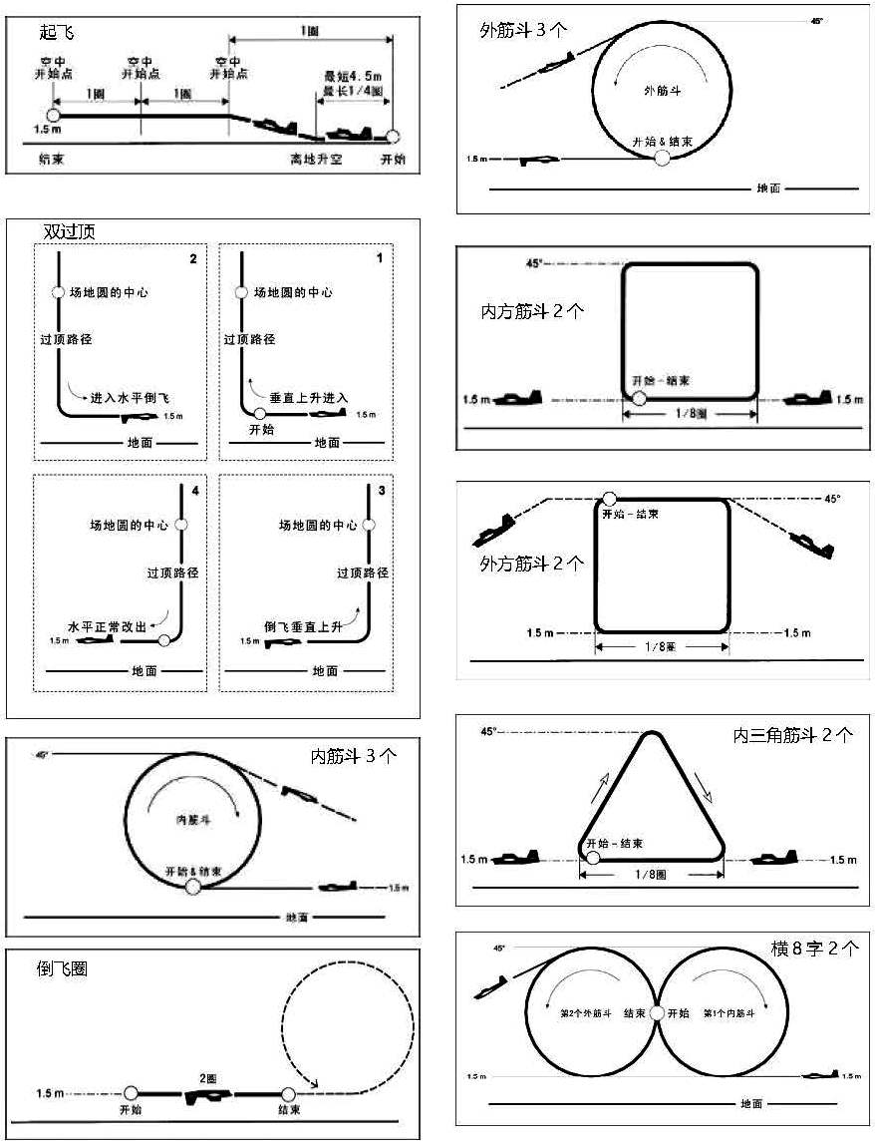
16.着陆 K=5
正确动作：模型从正常平飞高度柔和地下降着陆，没有反跳或不正常的粗暴动作。而且，除了起落架外，模型的任何部分都没有与地面接触。模型从触地点起1圈内即应停止。触地点与模型从水平飞行开始下降的点相隔1圈。允许用主机轮着陆或三点着陆。
错误动作：模型反跳或是除起落架外另有模型的其它部分接触地面。如发生摔坏、拿大顶、机腹着陆、或倒飞着陆，均不给分。从平飞下降时不柔和，或者是短于或长于1圈。模型在1圈内没有停止。
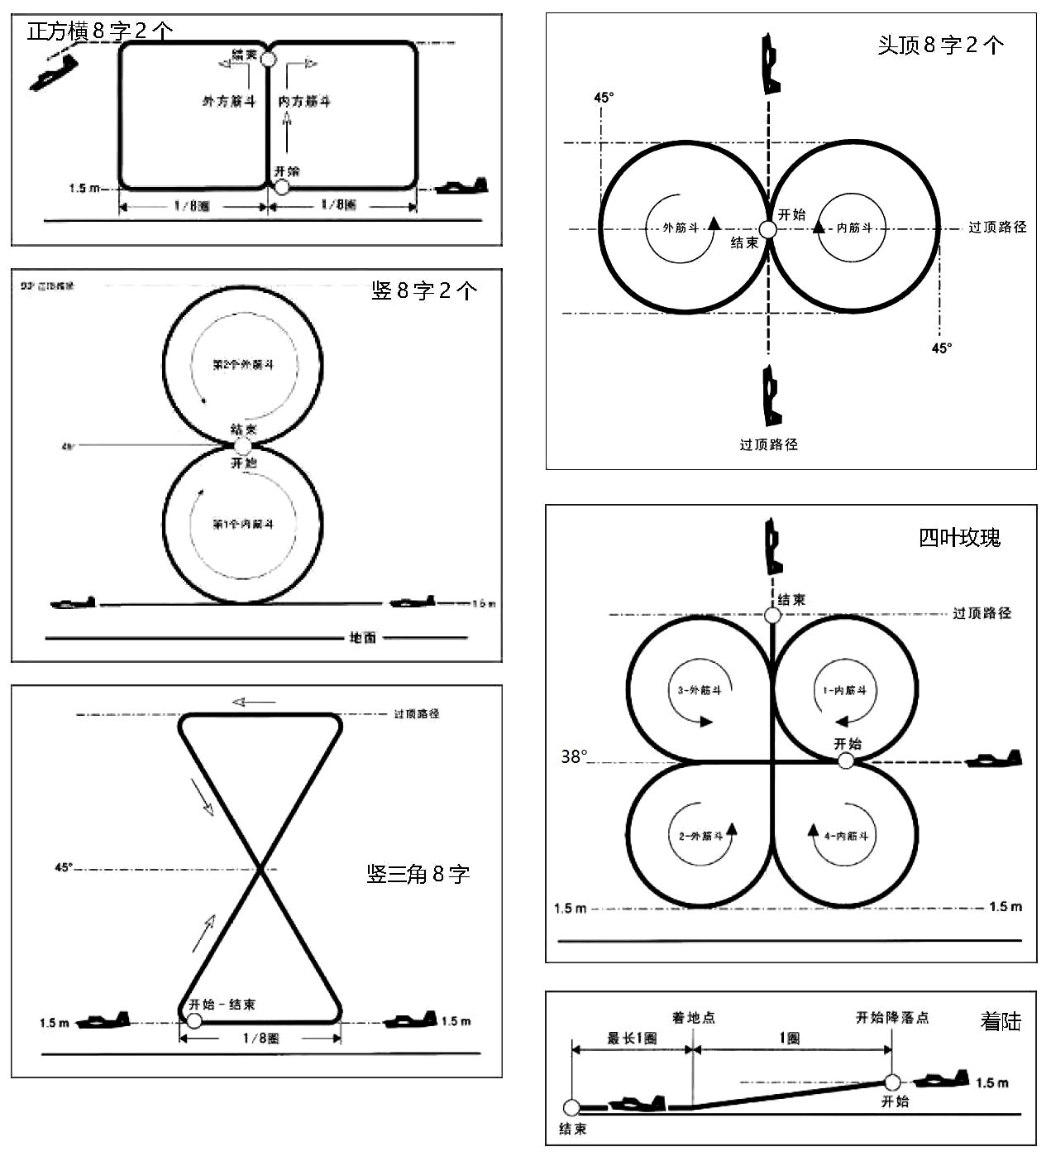
K总 = 131
如超出操纵者的控制，而发生任何不正常情况并引起上述误差，需由裁判员给以考虑。
注：上述说明系指逆时针方向的飞行。如为顺时针方向飞行，则应相反。

2.无线电遥控水上飞机竞时赛（G3W浮舟式/独立浮筒）

2.1.水上遥控模型固定翼飞机定义
指以无线电遥控固定翼水上起飞和降落的遥控模型航空器。

2.1.1.动力形式：不限油动和电动，电动机为动力的水上飞机（电压小于51伏），以内燃机为动力的水上飞机（容积小于35CC）。

2.1.2.无线电遥控水上飞机竞时赛（浮舟式/独立浮筒），机身需使用浮舟/独立主浮筒。

2.2.竞赛场地技术要求

2.2.1.比赛场地设有水面滑行区、码头、放置飞机的待赛区和裁判席。

2.2.2.滑行区域为20米×20米正方形，距放航岸边20米平行分布，四角放置固定的标号为Ａ、Ａ′，Ｂ、Ｂ′的4个浮标。

2.2.3.水机起飞或降落时，当Ａ至Ａ′线为滑行起点线，Ｂ至Ｂ′线则为滑行结束线（起飞线或降落终点线）。根据风向选择和确定Ａ至Ａ′或Ｂ至Ｂ′为滑行起点线。在水道外侧设立相距100米的两根转弯标志杆（在A′、B′的延长线方向，距起飞线前端40米处设一根标杆；相反距着陆线40米处再设一根标杆）。

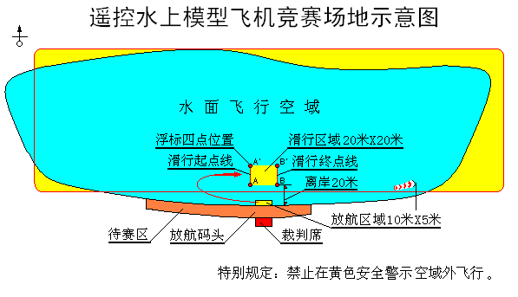

2.3.竞赛方法

2.3.1.竞时飞行赛：
（1）竞赛两轮，取一轮最好成绩评定，每轮5分钟，空中飞行5圈，时间短者名次列前。
（2）检录、竞赛预备时间2分钟。
（3）裁判发令：检录后，3分钟内水上飞机从码头下水在起飞滑行线外游弋，运动员向裁判申请起飞后，裁判发令“5、4、3、2、1、起航！”并同时起表计时，水机方可越过滑行起点线。发令抢航的加时10秒。
（4）滑行、起飞顺时或逆时方向自行选择，起飞后向外侧绕行水面定位浮标做转弯，空中航线两端需绕行定位浮标垂直线外侧，完成封闭的四边航线为1圈（1航次）。
（5）每轮每圈必须经过水面滑行区域起降，上空航线须在黄色警示空域内飞行。
（6）水机起飞须在滑行结束线外离水，降落以机头触及降落终点线（滑行结束线）停表。不得从Ａ至Ｂ线或Ａ′至Ｂ′线穿越起飞或降落。
（7）在水面滑行区域内航行时，不得离开水面或跳跃离开水面航行。水面滑行区域内航行时跳水、离水的每1次加时5秒。
（8）每一次起降水面或空中航线都必须通过转弯标志杆外侧绕行，返回航线也要通过另一侧转弯标志杆进入滑降着水航线。
（9）完成飞行圈数，飞行时间短者名次列前。
（10）不经过滑行终点线在水面滑行区域内离水直接起飞的、未通过转弯标志杆外侧绕行的该航次计时不计圈。飞行中发动机停车降落水面、未完成5圈飞行降落至水面滑行区域内过终点线、空中解体的只记之前的圈数，飞行时间记5分钟。

3.无人机竞速（F9U）

3.1.定义
由运动员在地面用无线电遥控设备操纵的依靠绕多个假想的垂直轴旋转动力驱动旋翼系统而获得升力和水平推力的飞行器。

3.2.技术要求

3.2.1.模型以空心杯电动机为动力，旋翼的轴数不得少于3个，动力电池最大电压4.25伏（1S），模型起飞重量不大于0.2千克，轴距不大于130毫米，飞行期间不得使用自驾，只能自稳。全程由飞手操控飞行。螺旋桨最大直径为2.6英寸（65毫米）。

3.2.2.必须使用2.4GHz频率遥控器，或者规定使用868MHz/915MHz频率，高频头功率<100毫瓦。仅允许使用模拟或模拟高清制式图传发射器，中心频点5.8GHz，发射功率具备可切换功能：25mw/100mw/200mw。

3.2.3.必须使用OSD（屏幕叠加显示）功能，将运动员参赛号码、电池电压、图传频点和功率显示在屏幕上。飞行器最少安装2～4个led灯，以便从任何方向都能清楚地看到飞机

3.3.安全要求

3.3.1.所有参赛模型必须设定一个模型的解锁方式使模型不会因为任何干扰或者意外操作而起动。解锁设定可以由一个发射机上的特定解锁开关来执行。禁止使用金属螺旋桨。

3.3.2.审核
（1）每位参赛者在整个比赛中最多可审核2架模型。一个模型在一个赛事中只能由一个参赛者使用。在比赛开始前如运动员未离开准备区，允许更换备用无人机。如违反该规则，裁判委员会将取消参赛选手的参赛资格。
（2）裁判委员会会在每一个已审核的模型上标记容易看见、不易伪造的身份标签或电子标签。正式比赛期间，任何一场比赛之后裁判委员会都会组织一次随机抽查，以检查模型最重要的特征。如果参赛者的模型不符合规定，则裁判委员会有权取消其比赛资格。
（3）无人机审核后如有遗失或损坏，运动员有权至少在正式比赛开始前一小时申请补审。

3.4.比赛方法

3.4.1.比赛分为排位赛、淘汰赛、决赛三个阶段。根据报名人数由裁判委员会决定三个阶段的飞行轮次。

3.4.2.在排位赛阶段，以无人机通过计时门视为触发计时；在淘汰赛和决赛阶段，以起飞信号发出视为触发计时。

3.4.3.排位赛未完成的单圈飞行成绩将不被记录。

3.4.4.排位赛
所有运动员按照随机排定的顺序依次出发，完成3圈飞行并记录每圈飞行成绩。3个单圈成绩中用时最短的前32名运动员进入淘汰赛阶段比赛。如最好成绩相同则比对次好成绩。

3.4.5.淘汰赛
进入淘汰赛阶段的32名选手根据排位赛成绩分为8个小组，以小组为单位进行淘汰赛阶段比赛。同一小组运动员同时出发，完成3圈飞行并记录3圈总成绩。各小组成绩最好的1名运动员进入决赛阶段比赛。

3.4.6.决赛
- 进入决赛阶段的8名运动员分为2组，根据预赛成绩排定分组，同一小组运动员同时出发，完成3圈飞行并记录3圈总成绩。每组前2名运动员进入下一轮，直至决出冠、亚、季军及第四名。
- 本阶段被淘汰运动员以本阶段成绩排定名次（7、8和5、6名）。根据完成规定圈数时所获得的时间确定排名；完成2圈飞行的运动员排名列后，根据完成2圈时间评定排名；仅完成1圈的运动员成绩相同时（含0圈）以飞行距离进行排名。以上要素无法确定运动员排名时按照排位赛排名先后确定排名。
淘汰赛阶段分组方式由排位赛排名决定（按排位赛排名蛇形分组，每组实力均衡），具体如下：
组别 | 排位赛排名
1组 | 1 | 16 | 17 | 32
2组 | 8 | 9 | 24 | 25
3组 | 5 | 12 | 21 | 28
4组 | 4 | 13 | 20 | 29
5组 | 3 | 14 | 19 | 30
6组 | 6 | 11 | 22 | 27
7组 | 7 | 10 | 23 | 26
8组 | 2 | 15 | 18 | 31
进入决赛的8名运动员根据淘汰赛成绩分为2组。
分组方式由淘汰赛成绩排名决定。具体如下：
组别 | 淘汰赛排名
1组 | 1 | 4 | 5 | 8
2组 | 2 | 3 | 6 | 7

3.5.比赛要求
比赛采用第一视角飞行。从计时开始，以最快时间按路线完成规定圈数和任务并返回降落区。未返回降落区，成绩无效。飞行期间，若飞行器坠落，允许使用“反乌龟”模式，在不接触模型的情况下，反转模型。如模型不能继续飞行则该选手比赛停止，该轮成绩无效。若未按规定路线完成任务则需返回重新完成任务否则该轮无效。
单轮比赛最大比赛时长4分钟。

3.6.比赛场地
单圈长度为80～100米。具体赛道图将在比赛前联席会期间公布。不安排熟悉赛道的赛前试飞。

3.6.1.障碍
竞赛路线中包含若干障碍和障碍门（拱门）。门尺寸：宽度：1.6～2.0米。高度：1.3～1.5米。
障碍门在第一视角飞行的情况下必须清晰可见，障碍门距离选手操纵区域不得少于20米。在进入障碍门前必须有至少5米的直线赛道且赛道障碍门的放置角度不得大于10度。

3.6.2.其它障碍
除了障碍门，赛道中还可设置任务单元。每个任务单元最小的尺寸为0.5米×0.5米。可以放置在地面上或不高于地面3米的位置。

3.7.重飞
（1）排位赛阶段允许个人重赛。重赛可以单独组织，或补充到同一轮次未满4名运动员的批次中。一旦获准重赛原成绩取消。
（2）因个人图传问题或者相撞不得重赛。
（3）判定图传干扰的依据是：明确判定有同频图传信号侵入本运动员画面。

3.8.助手
在比赛过程中，每名运动员可有一名助手。助手仅可以帮助飞手准备飞行器，拿取设备，观察提示飞行路径，助手不得操纵模型，不得携带任何具有图传接收功能的设备。助手须协助运动员保证无人机飞行不突破可视范围。助手可以是另外一名参赛者。

3.9.裁判
除其他裁判外，在比赛过程中，每个号位至少有一名裁判与该号位运动员享有同一视频信号。以判断并告知运动员是否完成障碍及犯规等。

3.10.判罚

3.10.1.起飞信号发出后5秒内没有起飞则视为放弃比赛。

3.10.2.起飞信号发出前起飞者视为抢跑。若发生此情况比赛继续，“抢跑”运动员该轮成绩无效。

3.10.3.比赛结束后没有立即着陆在指定着陆区。

4.二级无线电遥控特技模型飞机（G3A-2）

4.1.定义
由运动员在地面用无线电遥控设备操纵模型飞机舵面及其它机构，以改变飞行姿态、方向、高度和速度而进行特技飞行的固定翼模型飞机。

4.2.技术要求
翼展≤1600mm，起飞重量≤3500g，标称电压≤29.6V。

4.3.助手
只允许1名助手入场，助手不能操纵模

4.4.比赛时间
起飞准备计时1分钟，模型在起飞圈摆放平稳后开始记比赛（飞行）时间；1分钟内模型未能摆放起飞圈该轮成绩为0。每轮比赛时间为7分钟，超过规定比赛时间所做的动作不予评分。助手必须大声报告飞行动作，未报告则视为漏飞。

4.5.动作空域
特技动作应在裁判员正前方，垂直方向约60度，水平方向约90度，空域范围内能看清楚的合理高度和一个垂直于地面的平面内进行（起飞、着陆航线及着陆除外）。动作展示面与裁判员的距离应在100～150米之间，违反规定要从严扣分。飞行动作必须按规定顺序进行，模型飞机每通过1次动作空域，必须按顺序完成1个规定动作（必须过渡的动作除外）。漏做动作，补做无效。进入每一个动作前，运动员或助手应向裁判员大声报告动作开始，不报告的动作视为漏做。

4.6.裁判
比赛应有5名裁判员评分，其中至少有2名国家级及以上的裁判员。
4.7.竞赛进行2轮。以2轮成绩之和为运动员的正式比赛成绩，若成绩相同，则以较高一轮成绩评定名次，再相同则以最好轮次原始得分排名，得分高者列前，依次类推。

4.8.成绩评定

4.8.1.采用10分制评分，可用0.5分。每个动作得分为：K（难度系数）×裁判评分。每个动作舍去最高和最低的得分，再计算平均值。各动作的得分之和为该轮比赛成绩。

4.8.2.比赛采用千分制的方式计算。把每轮最高得分选手的总分记为1000分。其余选手的得分数依照下式换算：
换算得分 = 1000 ×（P/Pw）
P = 该名选手的得分（原始分）
Pw = 该轮中最高原始分

4.9.动作顺序及要求：
2-1起飞 K=2
模型平稳加速，逆风方向直线滑跑5m以上，柔和离陆，贴地保持短距离飞行后以小角度爬升，向航线方向做柔和的90°转弯，继续柔和爬升接着向反方向做270°转弯（烟斗）进人直线飞行，航线距离小于120m，高度约55米。在烟斗飞行过程中可平稳的调整飞行高度，飞行中远离航线将会严重扣分。
2-2内筋斗3个 K=3
模型逆风进入，在航线中心位置拉起连续做3个等半径同心圆，圆平面应与地面垂直。
2-3侧飞直线 K=2
模型顺风进入，做1/4滚，在水平航线中间保持侧飞水平直线，飞越航线中间空域后在与进入点对应处做反向1/4滚改为平飞。侧飞时间不小于4秒，侧飞时必须机背面向裁判员。
2-4方筋斗 K=3
模型逆风进入，在航线中间空域完成1个正方筋斗，要求4边等长，4个转角为90°且等半径，动作平面应与地面垂直。
2-5双向横滚 K=3
模型顺风进入，以稳定的速度和滚转速率向任一方向做360°滚转，紧接着做相反方向的360°滚，模型完成第一个滚转时在航线中线位置，模型进入点和改出点到中线的距离相等。
2-6倒水平8字 K=2
模型逆风进入，做1/2滚呈倒飞，在水平航线合理位置向远离裁判员方向的中线位置先做1/4水平圆，接反向（逆风方向）做同半径水平圆回到中线位置，再反向（顺风方向）做同半径3/4水平圆，8字闭合后保持倒飞直线，在进入倒飞的镜像位置做1/2滚，平飞改出。
2-7失速倒转 K=3
模型顺风进入，拉1/4内筋斗，贴航线中线垂直上升，做1/4滚，然后做失速倒转后垂直下降，做1/4滚，拉1/4内筋斗平飞改出。进入和改出的高度和转角半径要求一致，2个滚转在直线段的中间，失速倒转时机背面向裁判员。
2-8螺旋2周 K=3
模型逆风高航线进入，减速靠近航线中点，在中点位置失速；螺旋下降2周，拉1/4内筋斗平飞改出。
2-9双因麦曼 K=3
模型顺风进入，过中线后在合理位置做1/2内筋斗，紧接着做半滚后进入水平直线，直线长度等同于内筋斗直径，再做1/2外筋斗，紧接着做半滚后改为水平直线飞行。2个半圆间为正方形，2个滚点在筋斗结束位置，图形镜像对称。
2-10着陆航线 K =2
模型逆风进入近航线（跑道上空），完成由4条直线边和4个等半径的90°转角组成的矩形航线，控制合理的飞行速度和飞行高度，平稳下滑，在着陆区平稳接地；着陆区为航线中心位置左右各50米间，在着陆区外接地或模型翻倒、损坏判为0分。
K总 =26
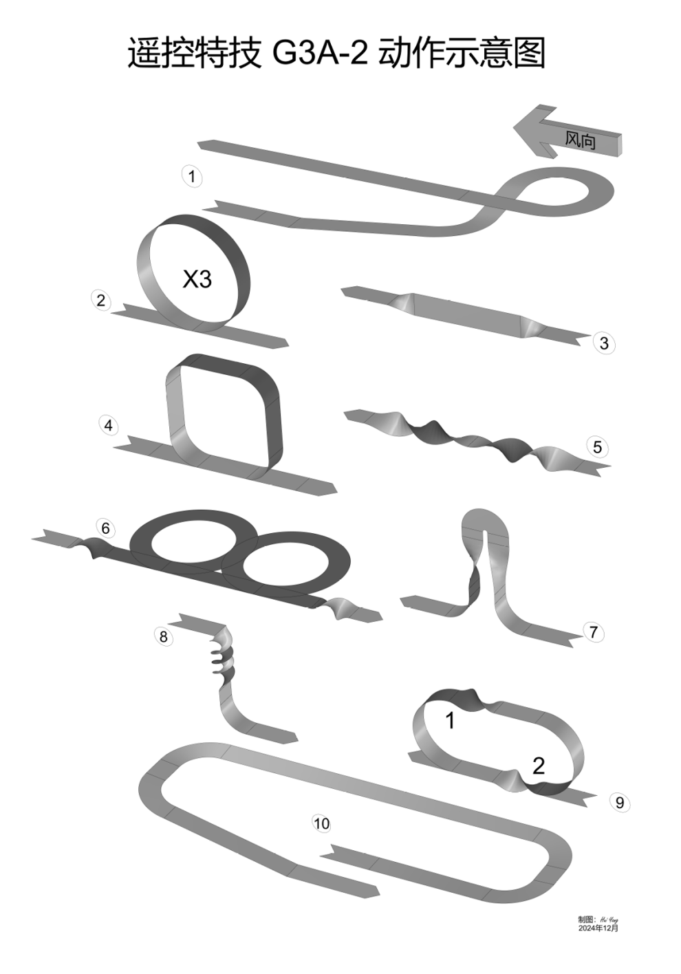

5.三级无线电遥控特技模型飞机（G3A-3）

5.1.技术要求
翼展≤2000mm，机长≤2000mm，起飞重量≤5500g，空载电压≤42.56V。发动机气缸容量不限。

5.2.比赛时间
起飞准备计时2分钟，模型在起飞圈摆放平稳后开始记比赛（飞行）时间；2分钟内模型未能摆放起飞圈该轮成绩为0。每轮比赛时间为7分钟，超过规定比赛时间所做的动作不予评分。

5.3.其余参照二级无线电遥控特技模型飞机（G3A-2）规定。

5.4.动作顺序及要求
航线距离在120～150m之间，远离航线将严重扣分。
3-1正方筋斗 K=3
模型逆风进入，在航线中间空域完成1个正方筋斗，要求4边等长，4个转角为90°且等半径，动作平面应与地面垂直，左右镜像对称。
3-2倒1/2古巴8字 K=1
模型逆风进入，拉1/8正筋斗沿45°斜线爬升，在斜线中间段做半滚，接5/8内筋斗在进入高度平飞改出。
3-3双因麦曼 K=3
模型顺风进入，过中线后在合理位置做1/2内筋斗，紧接着做半滚后进入水平直线，直线长度等同于内筋斗直径，再做1/2外筋斗，紧接着做半滚后改为水平直线飞行。2个半圆间为正方形，2个滚点在筋斗结束位置，图形就中线左右镜像对称。
3-4水滴 K=3
模型顺风进入，拉1/8内筋斗沿45°角爬升，拉5/8内筋斗进入垂直下降直线，在直线段中间做半滚，拉1/4内筋斗正飞改出，进入及改出高度一致。
3-5倒三角筋斗带半滚 K=4
模型逆风进入，在航线中线位置拉1/8内筋斗进入45°角上升斜线，在线段中间位置做1/2滚，推3/8外筋斗进入正飞直线，推3/8外筋斗进入135°下降斜线，在线段中间位置做1/2滚，拉1/8内筋斗闭合三角并平飞改出。4个转角等半径，左右镜像对称。
3-6半滚驼峰 K=2
模型逆风进入，拉1/4内筋斗贴边线垂直上升，在直线中间段做半滚，推1/2筋斗垂直下降（可选做拉1/4内筋斗垂直上升，直线中间段做半滚，拉1/2筋斗贴边线垂直下降），拉1/4内筋斗平飞改出。进入改出高度一致，转角及筋斗半径相等。
3-7慢滚一周 K=3
模型顺风进入，保持稳定的飞行速度和滚转速率做360°慢滚，滚转方向不限，滚转从进入到改出应该充满中间空域（90°夹角），保持4～6秒的飞行时间；滚点在航线中点位置，镜像对称。滚转时间不足3.5秒至少扣5分。
3-8 1/2古巴8字 K=1
模型顺风进入，拉5/8内筋斗进入135°倒飞斜线，在斜线中间段做半滚，拉1/8内筋斗在进入高度平飞改出。
3-9垂直上升横滚 K=3
模型逆风进入，拉1/4内筋斗贴中线垂直上升，在直线中间段做2个1/2滚，推1/4外筋斗平飞改出。2个1/2滚之间的间歇明显、合理，上下直线段距离相等。
3-10螺旋2周半 K=4
模型逆风高航线进入，减速靠近边线，在边线边缘位置失速；螺旋下降2周半，拉1/4内筋斗改出。
3-11四位横滚 K=4
模型顺风进入，做4个同方向的1/4位滚，飞行速度、滚转速率及间隔节奏相同。
3-12 2/4位滚失速倒转 K=4
模型顺风进入，拉1/4内筋斗垂直上升，在直线中间段做2个1/4位滚，接失速倒转，在垂直下降直线中间段做1/2滚，拉1/4内筋斗正飞改出。
3-13快滚筋斗 K=6
模型逆风进入，在航线直线位置做一个正筋斗，在筋斗顶部做快滚一周，快滚正、倒及方向不限。
K总 = 41
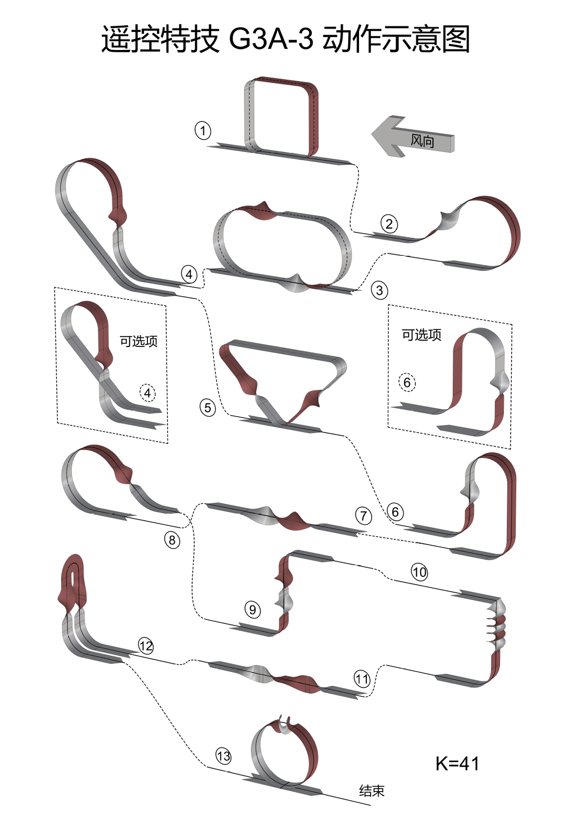

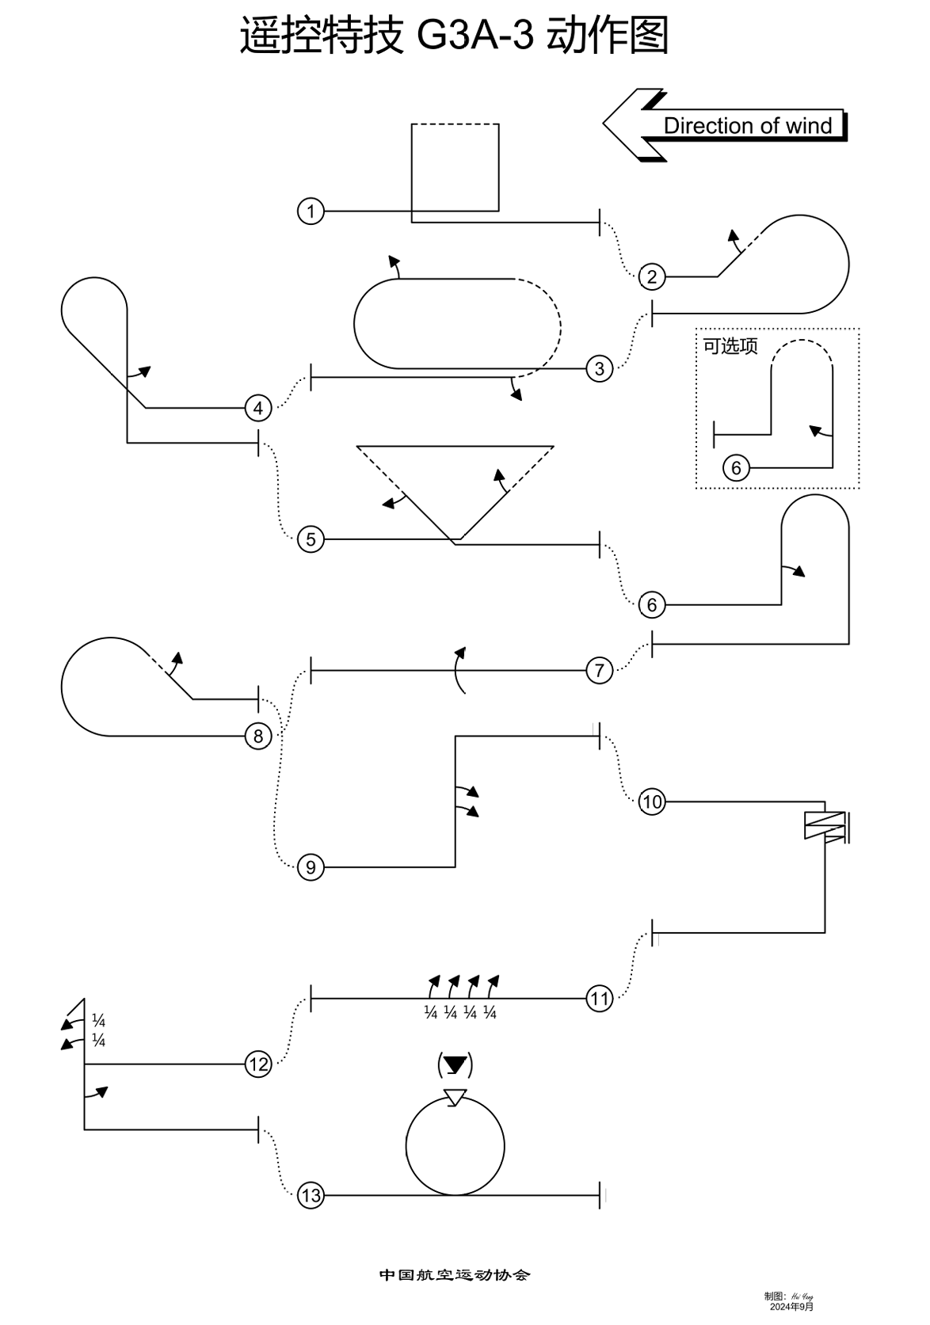

6.手掷滑翔机三人接力（B3）

6.1.技术要求：以手掷为动q力的模型滑翔机。模型需要现场制作完成组装调试。模型主体材质为轻质木、塑料，翼展190～210毫米、机身长380～420毫米。

6.2.比赛场地：在相距15～20米的等边三角形顶端各有一直径为2米的圆形投掷区。

6.3.比赛模型现场制作，制作时间为20分钟。每个参赛组的队员共同完成1～3架模型飞机的制作与调试。

6.4.模型最大重量不大于30克。

6.5.比赛时间：每轮比赛时间2分钟。裁判员发出比赛开始口令，计时开始。

6.6.比赛方法：
（1）每组由3名队员组队参加比赛。
（2）比赛开始前3名参赛队员分别进入A、B、C三个投掷区。
（3）比赛开始，A区队员在投掷区内向B区投掷模型，待模型落地静止后，B区队员方可离开投掷区捡拾模型返回B区；然后向C区投出模型，同前；再由C区投向A区，A区队员捡拾模型返回A区后完成一个封闭圈。
（4）模型飞入投掷区可以空中接取再继续向下一个区投掷。
（5）可以使用捡拾的模型继续投掷，也可以使用各自的备用模型进行投掷。如所有模型全部损坏，则比赛终止。

6.7.成绩评定：
（1）每轮比赛以在规定时间内完成的封闭圈数换算成得分作为该轮成绩，每完成一个封闭圈得3分，得分高者名次列前。在投掷区成功接取模型一次，成绩评定时加3分。最后一圈模型只到达B区的得1分、到达C区的得2分。
（2）比赛进行两轮，以较高的一轮得分作为比赛成绩排定名次，得分高者名次列前，如名次相同，则以另一轮得分排定名次，如再相同，则并列。

6.8.判罚：以下情况每出现一次扣1圈：
（1）投掷过程中模型解体损毁，未捡拾回所有模型零件的。
（2）在模型着陆后没有完全静止时，捡拾模型的队员已经离开投掷区的。
（3）选手在自己的投掷区外投掷模型的。
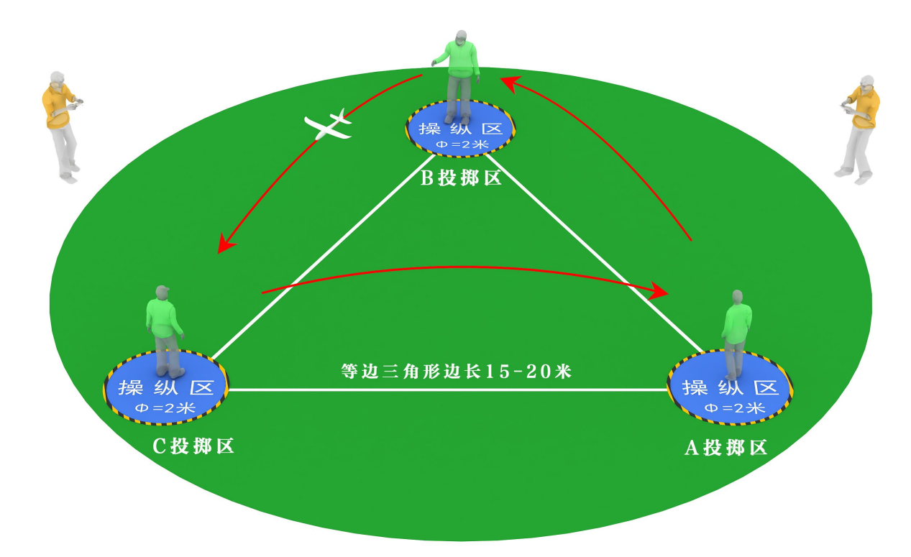手掷滑翔机三人接力场地示意图

7.带降火箭（S6）

7.1.计时：

7.1.1.火箭起飞开始计时，模型触地停止计时。凡在比赛时间内起飞、发射的飞行均有效，其留空时间计时可超出比赛时间。

7.1.2.发生以下情况应停止计时：模型飞行过程中脱落零部件（发动机除外）或解体，任一零部件触地时；模型碰到障碍物坠落触地时；模型着陆前，如参赛选手、助手或本参赛队人员接触模型。

7.1.3.模型飞行过程中，在障碍物上停止前进运动或飞出视线，应停止计时；模型如被障碍物遮挡，10秒钟内重新看见模型继续飞行，应连续计时。

7.1.4.第一轮测定绝对留空时间，第二轮最长测定时间60秒。

7.1.5.以留空时间计算成绩，留空时间精确到0.1秒，每0.1秒换算为0.1分。每个号位计时表之间出现1秒以上误差则取平均成绩，1秒以下取高不取低。

7.2.比赛时间：
每轮比赛时间为8分钟，自进场点名开始计时。每轮比赛时间均包含入场后的准备时间。

7.3.成绩评定：

7.3.1.比赛进行两轮，以两轮成绩之和为个人比赛成绩并排定名次。如成绩相同则名次并列。

7.3.2.航天火箭模型比赛发生以下情况应判为零分：模型火箭升空后箭体与飘带或分离的；火箭落地前飘带未打开的。

7.4.技术要求：
箭体部分为纸质材料，头锥和尾锥部分为ABS塑料。箭体总长度不小于610mm，直径不小于40mm，直筒段长必须大于箭体总长的50%。发动机型号为A6-3。允许对飘带材料进行更换，飘带的最小尺寸25毫米×300毫米，长宽比为10:1。发射架和点火器自备，运动员之间不得借用，发动机由组委会提供，费用自理。

